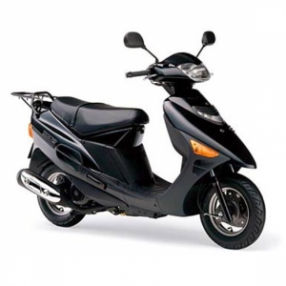
Скутер SUZUKI VECSTAR 125 CF42A
Цена 119 000 руб.
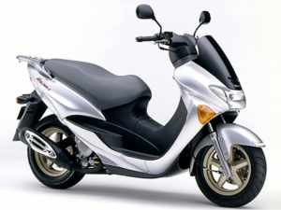
Скутер SUZUKI AVENIS 125
Цена 129 000 руб.
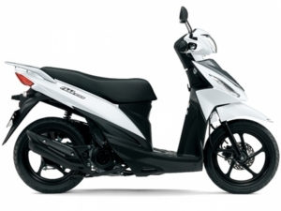
Скутер SUZUKI ADDRESS 110 II CE47A
Цена 179 000 руб.
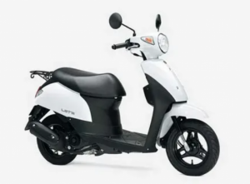
Скутер SUZUKI LET'S 50-6 CA4AA
Цена 92 000 руб.
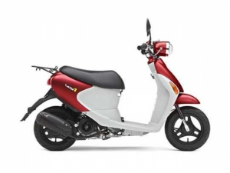
Скутер SUZUKI LET'S 50-4 CA41A/45А PALLET
Цена 75 000 руб.
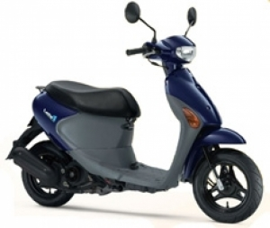
Скутер SUZUKI LET'S 50-4 CA41/45A
Цена 69 000 руб.
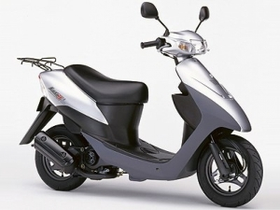
Скутер SUZUKI LET'S 50-2 NEW CA1PA/PC
Цена 67 000 руб.
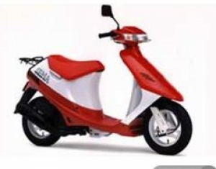
Скутер SUZUKI SEPIA 50-2 CA1HA
Цена 58 000 руб.
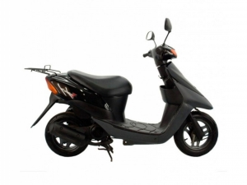
Скутер SUZUKI LET'S 50-2 CA1KA/KB
Цена 60 000 руб.
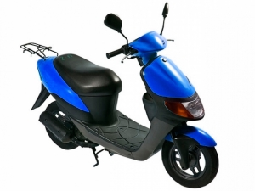
Скутер SUZUKI LET'S 50 CA1KA
Цена 65 000 руб.
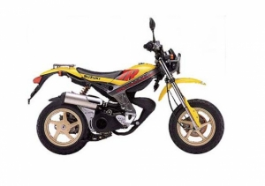
Скутер SUZUKI STREET MAGIC TR 110 S-2 CF12A
Цена 139 000 руб.
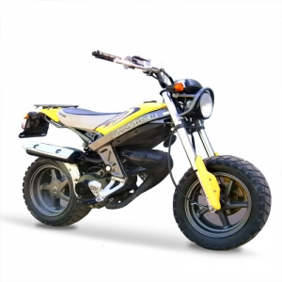
Скутер SUZUKI STREET MAGIC TR 50-2 CA1LB
Цена 109 000 руб.
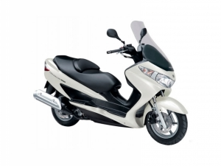
Скутер SUZUKI SKYWAVE (BURGMAN) 250 CJ43A
Цена 190 000 руб.
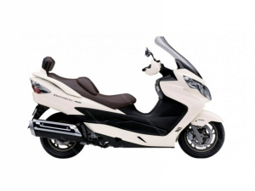
Скутер SUZUKI SKYWAVE (BURGMAN) 250 CJ44A
Цена 199 000 руб.
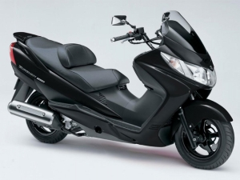
Cкутер SUZUKI SKYWAVE (BURGMAN) 400 CK43A S-TYPE
Цена 200 000 руб.
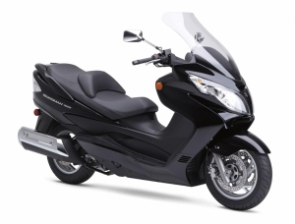
Скутер SUZUKI SKYWAVE (BURGMAN) 400 CK44A
Цена 230 000 руб.
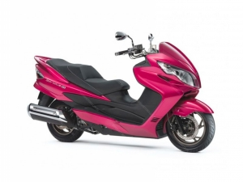
Скутер SUZUKI SKYWAVE (BURGMAN) 400 CK45A
Цена 260 000 руб.
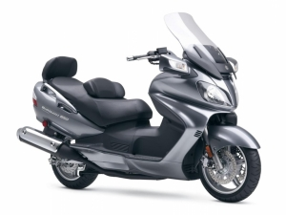
Скутер SUZUKI SKYWAVE (BURGMAN) 650 CP51A
Цена 280 000 руб.
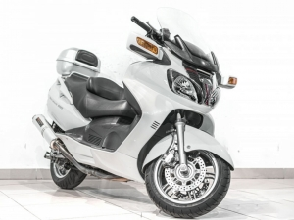
Скутер SUZUKI SKYWAVE (BURGMAN) 650 CP52A
Цена 350 000 руб.
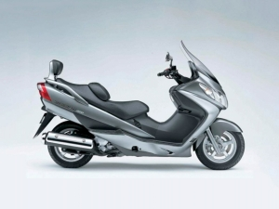
Скутер SUZUKI BURGMAN 400 CK43A
Цена 200 000 руб.
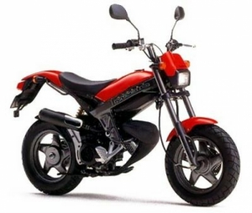
Скутер SUZUKI STREET MAGIC TR 50 CA1LB
Цена 85 000 руб.
Скутер SUZUKI VECSTAR 150 CG42A
Цена 129 000 руб.
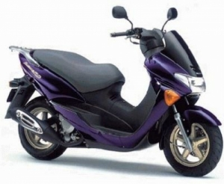
Скутер SUZUKI AVENIS 150
Цена 159 000 руб.
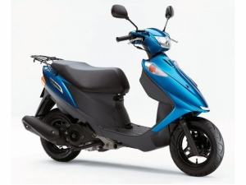
Скутер SUZUKI ADDRESS V125 CF46A
Цена 115 000 руб.
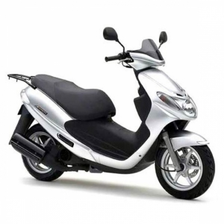
Скутер SUZUKI ADDRESS V110 CF11A
Цена 115 000 руб.
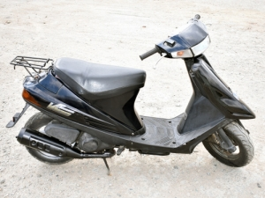
Скутер SUZUKI ADDRESS V100 CE11A/13A
Цена 82 000 руб.
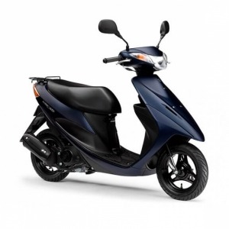
Скутер SUZUKI ADDRESS V50-2 CA42A/44А
Цена 82 000 руб.
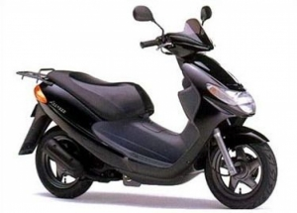
Скутер SUZUKI ADDRESS 50 NEW CA1NA
Цена 88 000 руб.
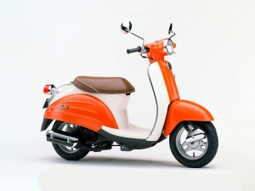
Скутер SUZUKI VERDE CA1MB
Цена 69 000 руб.
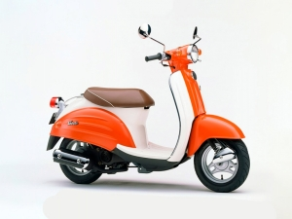
Скутер SUZUKI VERDE CA1MA
Цена 66 000 руб.
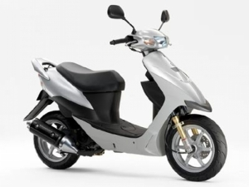
Скутер SUZUKI ZZ 50 TYPE 4 INCH UP CA1PB
Цена 88 000 руб.
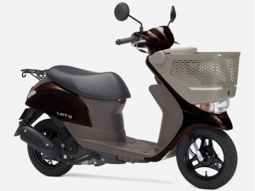
Скутер SUZUKI LET'S 50-6 CA4AA BASKET
Цена 95 000 руб.
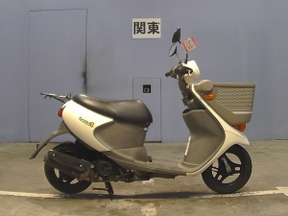
Скутер SUZUKI LET'S 50-4 CA43A BASKET
Цена 72 000 руб.
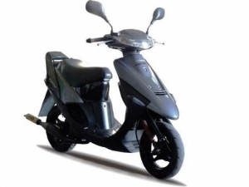
Скутер SUZUKI SEPIA 50 ZZ 2 CA1HC
Цена 62 000 руб.
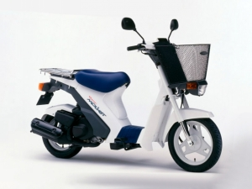
Скутер SUZUKI MOLLET 50 FA14B
Цена 52 000 руб.
Скутер SUZUKI MOLLET 50 FA14A
Цена 50 000 руб.

